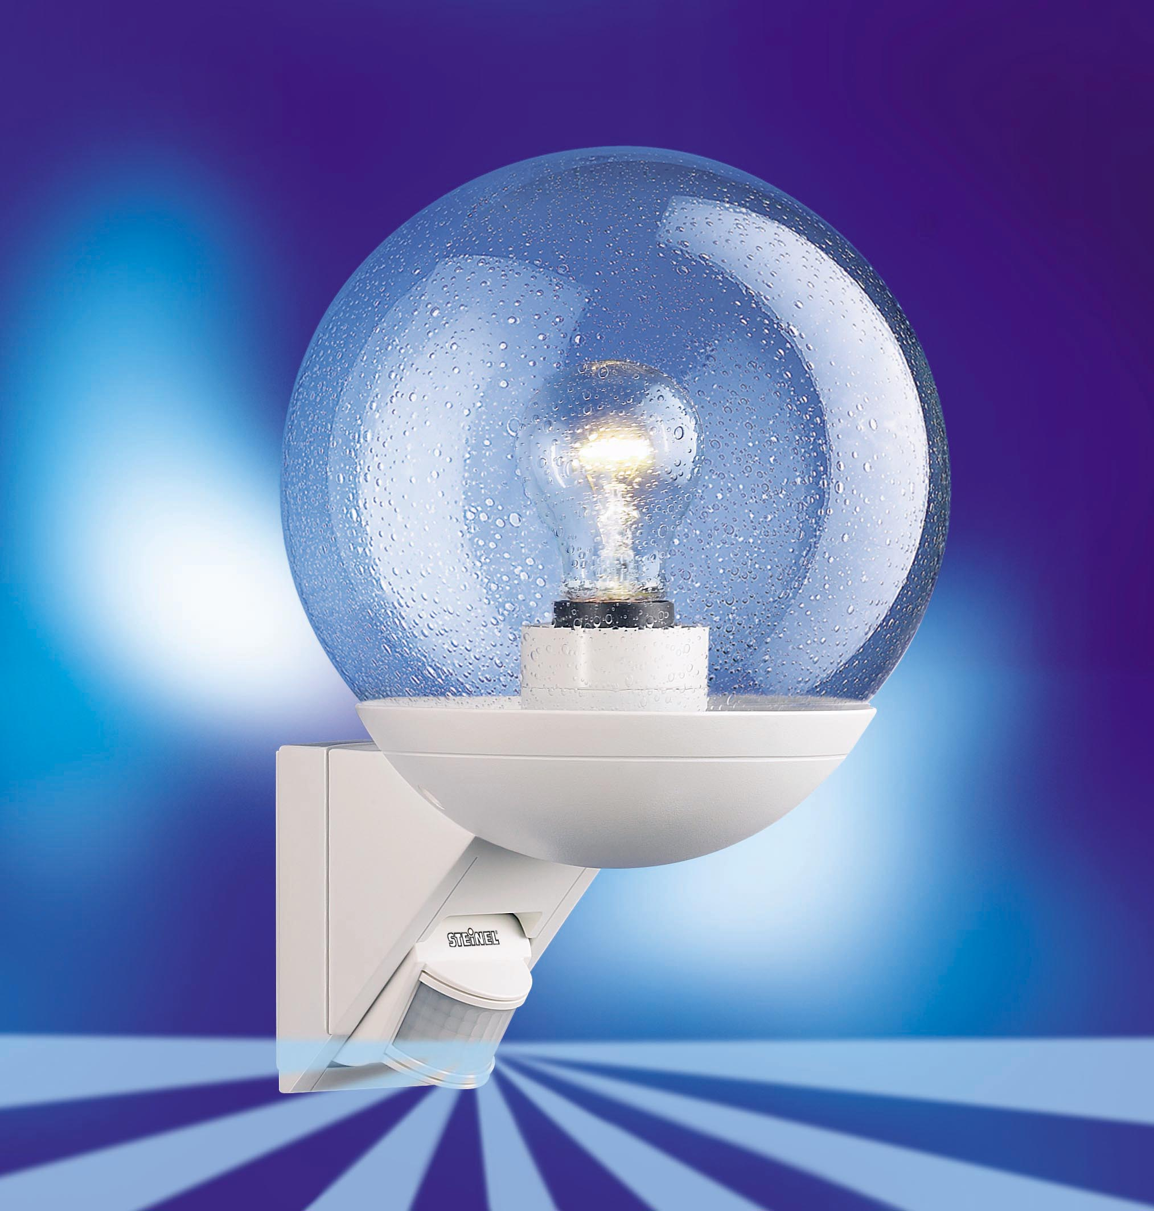
www.senzorshop.ro
Lampa de exterior cu senzor de miscare infrarosu Steinel L535S(Alb)
Descriere şi domeniu utilizare
Lampă cu senzor de mișcare infraroşu, de exterior, montaj pe perete, ideală pentru casă şi curte. Model promoţional, la preţ favorabil. Design suplu cu abajur de formă glob, din sticlă cristal cu incluziuni de bule, suflată manual. Aspectul clasic atractiv, este completat de echiparea cu sistemul de lentile Fresnel pentru o acoperire eficientă.
Acoperire
Acoperirea senzorului este de 180 grade orizontal, cu protecţie la pătrundere pe dedesubt şi unghi de deschidere de 130 grade, suprafaţa asigurată fiind de aproximativ 150mp cu o rază de acţiune de 12 m. Senzorul acţionează la orice detecţie de temperatură şi asigură aprinderea rapidă a luminii şi apoi stingerea ei după o durată de timp reglabilă (între 10 secunde şi 15 minute).
Reglaje şi setări
Domeniul de detecţie poate fi adaptat exact la necesităţi cu lentila Fresnel pivotabilă la 90 grade pe verticală, putând fi limitat cu obturatoarele livrate cu produsul. Se racordeaza la reţea 230 – 240 V, 50 Hz, utlizând becuri normale E 27 (max.60W). Setările duratei de aprindere şi a pragului de crepuscularitate se efectuează simplu, cu butoanele rotative.Montajul se efectuează uşor datorită spaţiului de racordare cu foarte bună vizibilitate, asigurând totodată o cablare simplă şi rapidă.

Culoare | Alb
Montare | Pe perete
Sursă de lumină | Bec clasic
Dimensiuni (HxLxP) | 307 x 215 x 228 mm
Putere | max. 100 W / E 27
Racord la retea | 230 – 240 V, 50 Hz
Unghi de cuprindere | 180° cu protecţie la pătrundere pe dedesubt
Domeniu de pivotare | 70° vertical
Raza de actiune | max. 12 m
Setare de crepuscularitate | 2 - 2000 Lux
Setare timp | 8 sec. – 35 min.
Aprindere permanenta | 4 ore, comutabila
Grad protectie | IP 44
Clasa protectie | II

